Поради батькам майбутніх першокласників
«Як допомогти дитині підготуватися до школи»

Перша школа дитини – це батьківський дім, а головні вчителі - батьки. Саме вони здійснюють надзвичайний вплив на все, що дитина буде вважати головним, провідним, важливим у житті. Від родини, перш за все, залежить формування системи цінностей дитини. Батьки дарують своїм дітям головне - коріння та крила. З колискової матері починається любов до рідної мови; з казки, розказаної на ніч, - уявлення про добро і зло; із сумісних доробок - перші геометричні та творчі досягнення.
«Чарівні роки» — так називають дослідники перші п'ять років життя дитини. Аналізуючи праці Ш.Піаже, Б.Блума, Е.Еріксона, ми приходимо до висновку, що запас знань, необхідний для того, щоб навчитися читати, писати, рахувати дитина отримує до школи. Вона вдосконалює володіння мовою під час спілкування з дорослими, і ранній досвід дитини створює той фон, який і призводить до розвитку навичок мовлення, уміння слухати і думати та дає їй певну підготовку до вичленовування смислу слів. Емоційне ставлення до життя, наявність чи відсутність стимулів до інтелектуального розвитку, отримані в родині, залишають стійкий відбиток на всій подальшій поведінці та способі мислення людини.
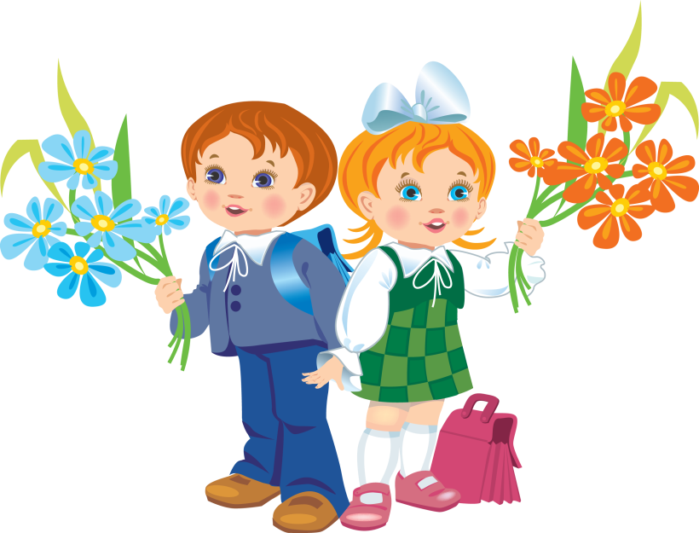
Якщо Вам вдалося налагодити діалог із вашою дитиною, створити тісний емоційний контакт та регулярно займатися спільними справами, то спеціальної підготовки до школи не буде потрібно, дитина все засвоїть поступово і непомітно для вас.
Окреслимо кілька конкретних порад, які допоможуть Вам у підготовці дитини до школи та переконають Вас у вашій батьківській компетентності.

ПОРАДИ БАТЬКАМ
1. Для дитини Ви — зразок мовлення, адже діти вчаться мові, наслідуючи, слухаючи, спостерігаючи. Ваша дитина обов'язково буде говорити так, як Ви.
2. Дитина успішніше засвоює мову в той момент, коли дорослі слухають її, спілкуються з нею, розмовляють. Виявляйте готовність слухати. Якщо роль слухача Вас втомлює, якщо Ви поспішаєте, не забувайте: терпіння, виявлене Вами в дошкільний період, суттєво полегшить ваше спілкування з дитиною в майбутньому.
3. Приділяйте дитині якомога більше часу. Саме в дошкільні роки закладаються основи впевненості в собі та успішного мовного спілкування поза сім'єю. Від ступеня раннього мовного розвитку залежатиме подальший процес росту дитини в школі.
4. Не забувайте, що мова та мовлення краще розвиваються в атмосфері спокою, безпеки та любові.
5. У кожної дитини свій темперамент, свої потреби, інтереси, симпатії та антипатії. Поважайте її неповторність.
6. Ставте для себе та для дитини реальні цілі. Ведіть і спрямовуйте її, але не підштовхуйте.
7. Забезпечуйте дитині широкі можливості користування кожним із 5 відчуттів: вона повинна бачити, слухати, торкати руками, куштувати на смак і відчувати різноманітні елементи навколишнього світу.
8. Допомагайте дитині розвивати дрібну моторику м'язів руки, аби їй було легше опановувати письмо. Для цього необхідно багато вирізати, малювати, зафарбовувати, будувати, складати невеликі за розміром деталі, зображення тощо.
9. Забезпечуйте всі можливості та умови для повноцінної гри дитини. Гра — це провідна її діяльність, це її робота. Л.С.Виготський зазначав: «Чим краще дитина грається, тим краще вона підготовлена до навчання в школі».
10. Допомагайте дитині осягнути склад числа. Немає необхідності, щоб дитина механічно могла лічити до 100 і більше. Нехай вона рахує до 10—20, але їй вкрай необхідно розуміти і знати, з яких чисел можна скласти 5, а з яких — 7 тощо. Це є основою понятійного розуміння основ арифметики, а не механічного запам'ятовування.
11. Працюйте з дитиною над розвитком її пам'яті, уваги, мислення. Для цього сьогодні пропонується багато ігор, головоломок, задач у малюнках, лабіринтів тощо в різних періодичних та інших виданнях для дітей.
12. Запровадьте для дитини вдома єдиний режим і дотримуйтеся його виконання обов'язково (всі члени родини).
13. Дитина повинна мати вдома певне доручення і відповідати за результат його виконання.
14. Необхідною умовою емойційно-вольового розвитку дитини є спільність вимог до неї з боку усіх членів родини.
15. Не завищуйте і не занижуйте самооцінку дитини. Оцінюйте її результати адекватно і доводьте це до її відома.
Отже, саме в дошкільному дитинстві відбувається інтенсивний розвиток усіх пізнавальних психічних процесів, які в подальшому виступають першоосновою готовності дитини до школи, і найбільша роль у цей період розвитку та становлення дитини належить батькам. Саме вони мають забезпечити своєму малюку найбільш сприятливі умови для розвитку і серйозно «працювати» в цьому напрямку, якомога частіше спілкуючись з дитиною.

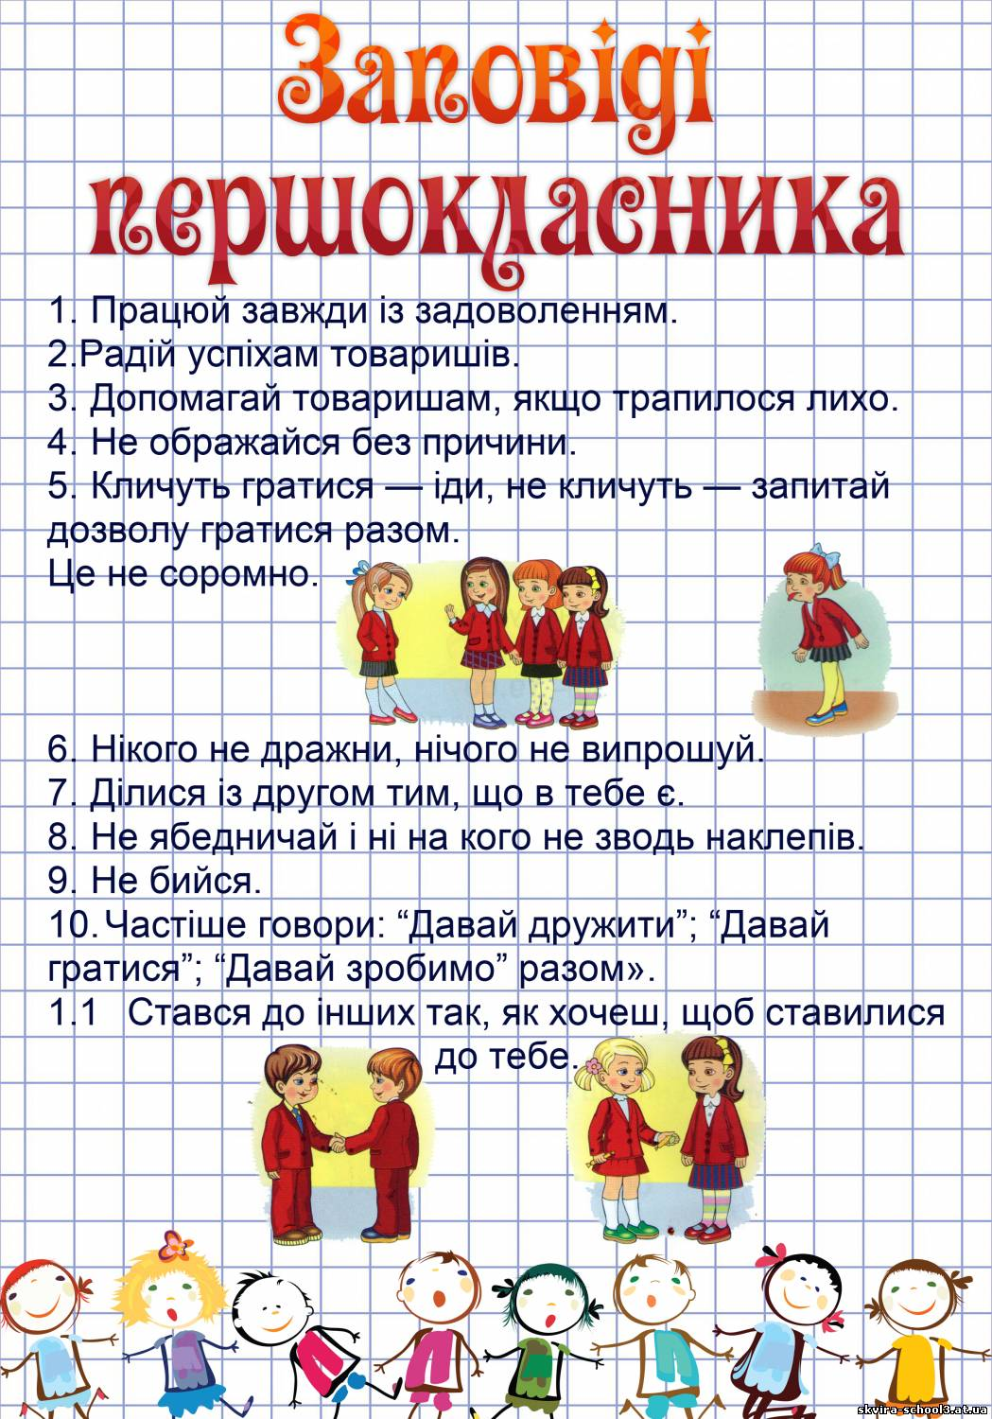

Як психологічно підготувати дитину до школи

(поради для дуже прискіпливих батьків)
Багато батьків вважають, що підготовка до школи обмежується умінням читати, писати і рахувати. Але це, насправді, - лише верхівка айсберга. Підготовка до школи - питання набагато більше і складніше.
У теорії ні писати, ні читати, ні тим більше задачки вирішувати дитина не повинна вміти. У кожному разі, звичайна школа зобов'язана прийняти дитину і навчити її цьому. Але на практиці, краще, якщо дитина буде мати уявлення про навчальну діяльність, інакше малюку буде важко наздогнати навчальний темп, або дитина буде відставати від більш підготовлених однолітків і відчувати себе незатишно серед однокласників.
Основні моменти, які необхідно врахувати при підготовці малюка:
- розвиток загального кругозору (найкращий спосіб розширити горизонт знань - це бесіди з дитиною «про життя», спільне читання книжок і обговорення їх подій);
- вивчення цифр і букв, кольорів і геометричних фігур, понять право / ліво, маленький / великий, вузький / широкий та інше;
- по можливості - вміння читати (досить по складах хоча б) і рахувати (досить в межах 10);
- в обов'язковому порядку розвиток дрібної моторики, простіше кажучи, дитині необхідні заняття, розвиваючі спритність кистей і пальчиків. Необхідність цього пояснюється і у розвитку вміння писати, і у розвитку мови (у структурі мозку дитини обидва ці центри щільно «зчеплені»). Щоб розвивати моторику дитині потрібно побільше ліпити, малювати, працювати з конструктором, займатися з дрібними предметами, такими, наприклад, як намистинки, монетки, сірники, зубочистки. З цих предметів можна робити намисто, фенички, викладати картини, створювати аплікації - все це розвиває, крім іншого, ще й увагу, і посидючість дитини;
- тренування пам'яті. Відмінно підійде заучування віршиків і текстів пісень (крім розвитку пам'яті, це дасть можливість блиснути в школі на заняттях вашому малюкові);
- вміння аналізувати, класифікувати. Це звучить складно – «причинно-наслідкові зв'язки», - але насправді мається на увазі, що дитина може переказати прочитану історію сама, структурувати її, виявити, що і в якій послідовності сталося, вміє зібрати ціле з частин картинки, розкласти предмети за якогось певного ознакою, наприклад, за кольорами, розмірами або принадлежністю (їжа, іграшки, одяг).
Проте слід розуміти, що навички дитини та її здібності і психічна зрілість - не одне і те ж. Крім того, батьки часто забувають, що важливі не стільки вміння, скільки пізнавальна активність дитини - жага знань, бажання пізнавати нове. Нерідко батьки помилково сприймають власного малюка, як «посудину для знань», яку потрібно наповнити, а не як «факел», який необхідно запалити.
Крім запасу знань, підготовка до школи передбачає наступні вміння дитини:
- спілкуватися, розуміти і застосовувати поведінкові норми;
- не боятися контактувати з однолітками і дорослими;
- вміти відстоювати власну позицію словесно, аргументовано;
- усвідомлювати значення навчання в школі, порядок і правила навчання;
- вміти підкорятися правилам, розуміти, що таке дисципліна;
- мати бажання вчитися, позитивну мотивацію до навчання;
- вміти за своєю ініціативою і цілеспрямовано працювати над завданням, планувати, організовувати свої дії, усвідомлювати їх наслідки. Як приклад можна навести збір свого портфеля в школу і виконання домашніх завдань - це дитина повинна робити самостійно, інакше, якщо з першого класу ви залишите це за собою, то, як підтверджують психологічні дослідження, з імовірністю 70% цей обов'язок, так і залишиться на батьківських плечах до самого випускного;
- мати позитивне ставлення до світу, а головне до самого себе;
- Ще одним важливим моментом є готовність організму дитини до школи. У перший рік навчання навантаження на імунітет буде дуже серйозним, тому обов'язково займіться фізичною підготовкою дитини та оздоровленням перед вступом до школи.
І саме головне правило: «Любіть дитину мудрою любов`ю, навчайте її допомагати іншим і просити про допомогу, товаришувати з дітьми. Пам`ятайте, що дитина має право чогось не знати, залишатися дитиною і що попереду багато років навчання і вашої сумісної діяльності».

